PASQUA IN INDIA:

TRIANGOLO D’ORO, KHAJURAHO, VARANASI

11-20 APRILE 2020
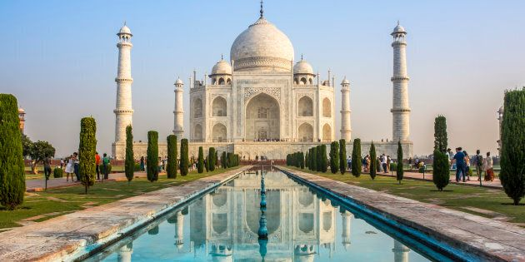
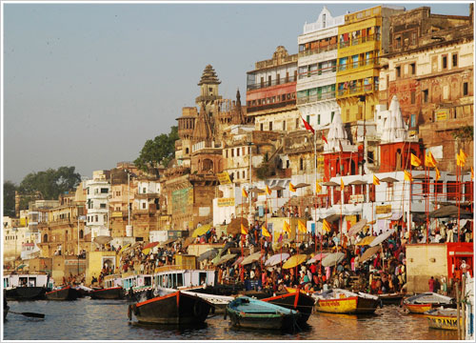
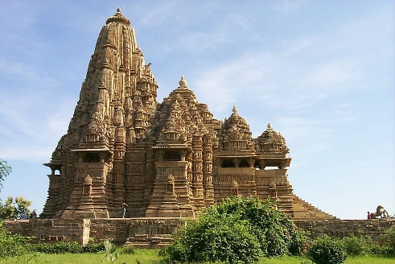

L'India “paese delle molteplici religioni”. La sua spiritualità non si limita ai templi, alle moschee, alle chiese, ma è “l'anima” stessa della nazione. Apprezzerete le grandi tradizioni locali, ammirerete l’architettura, i suoi profumi, i colori ed i costumi, il tutto in uno spirito di profonda riflessione ed in un’atmosfera di incredibile fascino. Un viaggio incredibile che vi permetterà di passare da Delhi, immensa città ricca di fascino, alla mitica Jaipur, “la città rosa”, con il suo Palazzo dei Venti e il suo caratteristico e colorato souk, dirigendosi poi ad Agra, per tutti la città del Taj Mahal, e per poi proseguire verso Orchha, piccolo villaggio ma vero gioiello di arte e tradizione indiana e Khajuraho, con i suoi templi induisti noti per le raffigurazioni erotiche, e quelli ahinisti, per arrivare a Varanasi, la città santa, dove ogni induista ambisce passare gli ultimi giorni della sua vita.

PRENOTAZIONI ENTRO IL 16 DICEMBRE 2019

ITINERARIO: CUNEO – MILANO - DELHI – JAIPUR – ABHANERI - FATEHPUR SIKRI – AGRA – JHANSI – ORCHHA – KHAJURAHO - VARANASI – DELHI - MILANO - CUNEO

DURATA: 10 GIORNI (8 notti in hotel + 1 in aereo)

TRASPORTO: VOLI DI LINEA + TRENO + PULLMAN

SISTEMAZIONE: HOTEL 4/5 STELLE

Quota di partecipazione: € 1.700,00 (minimo 15 partecipanti)
Caparra da versare all’iscrizione: € 510,00
(*) Tasse aeroportuali: € 365,00 circa – (*) Visto consolare ordinario: € 110,00

LA QUOTA DI PARTECIPAZIONE COMPRENDE: Trasferimento a/r in pullman da Cuneo all’aeroporto di Milano (min. 15 persone, in caso di numero di partecipanti minore, il trasferimento è garantito, ma verrà richiesto un supplemento) Voli di linea diretti in classe economica - Tour in pullman e trasferimenti aeroportuali come da programma – Trasferimento in treno da Agra a Jhansi - Voli interni come da programma - Sistemazione in hotel 4/5 stelle - Trattamento di pensione completa come da programma escluso il pranzo dell’8° giorno – Visite ed escursioni indicate nel programma con guida parlante italiano per tutto il tour - Tutti gli ingressi previsti dal programma - Accompagnatore CTA (minimo 15 partecipanti) - Assicurazione medico/bagaglio Allianz Global Assistance - Kit da viaggio.

LA QUOTA DI PARTECIPAZIONE NON COMPRENDE: (*) Tasse aeroportuali; (*) visto consolare; bevande; escursioni facoltative; ingressi non previsti dal programma; assicurazione annullamento Allianz Global Assistance; extra in genere; mance e tutto quanto non espressamente indicato nella “Quota comprende”.

Supplemento camera singola: € 380,00 per tutto il periodo.
Quota: Le tariffe sono state calcolate in base al cambio ed alle tasse aeroportuali in vigore al momento della stesura del programma (luglio 2019). Eventuali variazioni saranno comunicate prima della partenza.
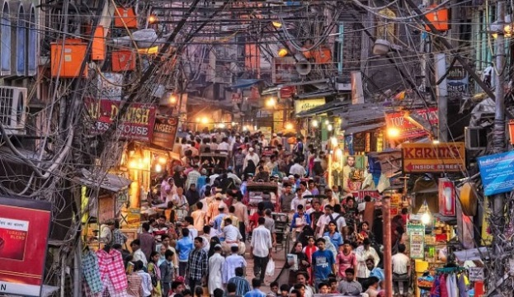
1° giorno: CUNEO – MILANO - DELHI
Partenza da Cuneo e da altre località della provincia in pullman riservato per l’aeroporto di Milano. Disbrigo delle formalità aeroportuali e partenza con volo di linea diretto per Delhi. Pasti e pernottamento a bordo.

2° giorno: DELHI
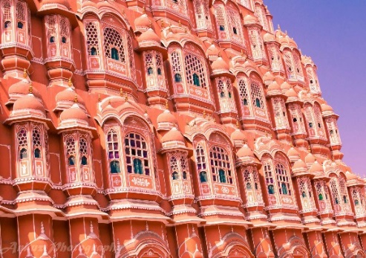
Pensione completa. Arrivo a Delhi previsto in mattinata. Disbrigo delle formalità di sbarco e trasferimento in hotel. Nel pomeriggio incontro con la guida locale e visita della città: New Delhi, caratterizzata da ampi viali alberati, parchi, fontane che fanno da cornice agli imponenti palazzi governativi come il Parlamento, la Casa Presidenziale, l'India Gate; Old Delhi, il Forte Rosso (visita esterna), e poi i più importanti edifici della religione induista, che meglio introducono alla spiritualità indiana: il grande Tempio di Birla Mandir; la Jama Masjid, o Moschea del Venerdì; il Cenotafio di Mohandas Karamchard Gandhi, detto il Mahatma, che in sanscrito significa Grande Anima. Rientro in hotel, cena e pernottamento.

3° giorno: DELHI - JAIPUR
Pensione completa. Mattinata dedicata al proseguimento delle visite previste a Delhi con Qutub Minar. Al termine partenza per Jaipur, una delle più famose località del Rajastan. Arrivo e sistemazione in hotel. Nel tardo pomeriggio è previsto un giro in rickshaw tra i coloratissimi bazaar. Pernottamento.

4° giorno: JAIPUR
Pensione completa. Jaipur, capitale del Rajasthan, fondata dal Maharaja Jai Singh nel 1727, è conosciuta come “la città rosa” per i suoi edifici in arenaria rosa. Secondo la tradizione il colore rosa è simbolo di ospitalità. Mattinata dedicata alla visita guidata al Forte Amber, raffinato esempio dell’architettura Rajput. Arroccata su un costone che si riflette sul Lago Moota Sagar e antica capitale del regno di Dhundar, la Fortezza di Amber controllava una stretta gola sulla strada che univa Delhi al Rajasthan orientale. Si accederà alla Fortezza a dorso di elefante in andata, a bordo di jeep al rientro. Sosta fotografica a Hawa Mahal, o Palazzo dei Venti, edificato nel 1799 e uno dei monumenti più noti della città. Questo palazzo a 5 piani presenta numerose finestre a forma di nido d’ape e pregiati lavori di intarsio. Nel pomeriggio visita del City Palace, tuttora residenza del Maharaja di Jaipur e i musei al suo interno e del Jantar Mantar, osservatorio astronomico costruito nel 1728 e ancora fornito di tutti gli strumenti usati in astronomia. Rientro in hotel, cena e pernottamento.

5° giorno: JAIPUR – ABHANERI – FATEHPUR SIKRI - AGRA
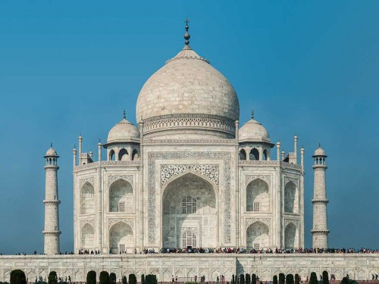
Pensione completa. Dopo la prima colazione, partenza per Agra con sosta lungo il tragitto ad Abhaneri dove si trova un antico pozzo-palazzo, scavato in profondità nella roccia: uno spettacolo veramente unico. Il pozzo ha 3.500 gradini che collegano 13 piani fino a raggiungere l’acqua alla profondità di 30 metri. Proseguimento e visita di Fatehpur Sikri, città abbandonata costruita dal più grande imperatore della dinastia Moghul, Akbar, e la meravigliosa Tomba del Santo Mussulmano Sheik Salim Chisti. La città imperiale racchiude una grande quantità di palazzi, costruzioni a colonna, cortili e stagni, moschee e caravanserragli. Arrivo, sistemazione in hotel ad Agra e pernottamento.

6° giorno: AGRA
Pensione completa. Intera giornata dedicata alla visita della città, con il famoso mausoleo del Taj Mahal, monumento simbolo dell'India, dichiarato una delle sette meraviglie del mondo. Il Mausoleo fu costruito dall'imperatore moghul Shan Jahan, per immortalare l'amatissima moglie Mumtaz Mahal. I lavori del Mausoleo, in marmo bianco, con straordinari intarsi in pietre dure e pietre preziose, durarono 20 anni. Successivamente visita del Forte, con le sue magnifiche sale dedicate alle udienze pubbliche e private, e degli altri palazzi. Pernottamento in hotel.

7° giorno: AGRA – JHANSI – ORCHHA - KHAJURAHO
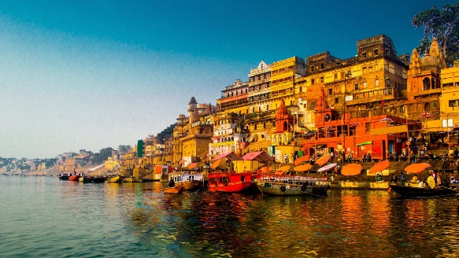
Pensione completa. Trasferimento alla stazione ferroviaria e partenza in treno per Jhansi: sistemazione prevista in poltrone riservate. All’arrivo proseguimento per la visita di Orchha, antica roccaforte Rajput. Orchha, che significa “luogo nascosto”, è un piccolo paesino composto da poche stradine collocate nel mezzo di palazzi e templi ben conservati. Proseguimento per Khajuraho e visita dei Templi occidentali. Sistemazione in hotel e pernottamento.

8° giorno: KHAJURAHO - VARANASI
Mezza pensione. Mattinata dedicata alla visita dei Templi orientali, una delle mete più popolari del paese. Khajuraho ha il più grande numero di Templi medievali induisti e giainisti dell'India. Essi rappresentano un notevole esempio di architettura indiana medievale e sono famosi per le sculture erotiche a cui sono dedicati. Quando i Templi vennero eretti probabilmente veniva accettata la tradizione tantrica, secondo la quale la soddisfazione dei desideri terreni è un passo verso il nirvana. Prima della conquista del Gran Moghul, quando i giovani vivevano in eremitaggio fino al momento in cui diventavano uomini, essi potevano imparare gli usi del mondo studiando le sculture dei Templi di Khajuraho e i desideri terreni che esse ritraggono. Al termine trasferimento in aeroporto e partenza in aereo per Varanasi, la città santa per tutti gli induisti, situata sulle rive del fiume Gange. Pranzo libero. All’arrivo trasferimento in hotel. Varanasi è molto frequentata da pellegrini e da gente che viene qui a morire. Nel tardo pomeriggio escursione sul Gange per assistere alle cerimonie “Aarti”. Rientro in hotel e pernottamento.

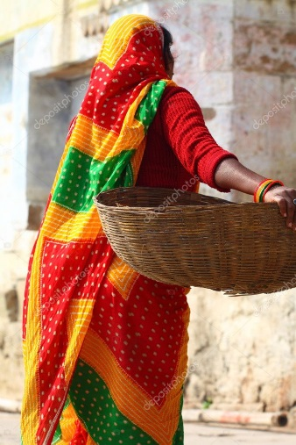
9° giorno: VARANASI – DELHI
Pensione completa. All'alba visita ai luoghi delle abluzioni sacre sul fiume Gange ammirando il sorgere del sole. A Varanasi si possono vedere anche i luoghi sacri destinati alle cremazioni, il tutto in un'atmosfera di grande religiosità e misticismo. Successivamente trasferimento in aeroporto. Lungo il tragitto è prevista la visita di Sarnath, a circa 10 km dal centro cittadino di Varanasi, nota per essere stata il luogo della prima predicazione del Buddha ed è formata da una serie di edifici di interesse storico-religioso. Nel pomeriggio rientro a Delhi con volo di linea. Pernottamento in hotel.

10° giorno: DELHI – MILANO - CUNEO
Dopo la prima colazione in hotel, trasferimento in aeroporto e partenza per l’Italia. Arrivo a Milano in serata, sistemazione in pullman riservato ed arrivo in provincia in tarda serata.

Organizzazione tecnica: ENTOUR Roma – Tour Operator delle ACLI

NB. L’itinerario potrà essere modificato da parte del corrispondente per necessità logistiche pur mantenendo tutte le visite previste dal programma.
PER INFORMAZIONI E PRENOTAZIONI RIVOLGERSI A:
Sede provinciale di Cuneo -PiazzaVirginio, 13 -Tel. 0171/452611
www.ctacuneo.it – info@ctacuneo.it
Sede zonale di Cuneo (Movi Acli – P.zza St. Ferroviaria) Piazzale della Libertà, 16 -Tel. 0171/452611
Sede zonale di Alba -P.zza S. Francesco, 4 -Tel. 0173/33161
Sede zonale di Bra -P.zza Roma, 5 -Tel. 0172/055910
Sede zonale di Fossano -Via Vescovado, 16 -Tel. 0172/636586
Sede zonale di Mondovì -P.zza S. Maria Maggiore, 6 -Tel. 0174/552481
Sede zonale di Saluzzo -Via Piave, 17 -Tel. 0175/217568
Sede zonale di Savigliano -Via Vittorio Veneto, 38 -Tel. 0172/712963
La suddetta iniziativa è riservata ai soci ACLI. Le persone non iscritte devono richiedere la tessera CTA presso i nostri uffici. Su richiesta possibilità di assicurazione annullamento viaggio. La partenza è sempre garantita da Cuneo – C.so Giolitti Banca S. Paolo – potranno essere concordati altri punti di carico solo se lungo il tragitto effettuato dal pullman. Non sono previste deviazioni dal suddetto percorso se non per gruppi minimo 10/15 persone. Il programma potrebbe subire delle modifiche relativamente all’ordine di svolgimento delle visite ed escursioni, fermo restando la loro effettuazione. Si ricorda che per pratiche superiori ad € 3.000,00 è obbligatorio il pagamento con assegni bancari o bancomat.

INFORMAZIONI UTILI

DOCUMENTI: In India è richiesto il PASSAPORTO INDIVIDUALE con 3 pagine libere consecutive valido almeno 6 mesi dalla data di partenza. E' necessario anche il VISTO CONSOLARE, per l'ottenimento del quale circa 40 giorni prima della partenza il CTAcli di Cuneo Vi contatterà per disposizioni in merito.

FUSO ORARIO: La differenza oraria rispetto all'ora solare italiana è di 4 ore e 30 minuti in più. Quando in Italia è in vigore l'ora legale tali differenze si riducono di 1 ora.

DISPOSIZIONI SANITARIE: Non vi sono obblighi di vaccinazione. Si consiglia comunque di non dimenticare un buon repellente per insetti. E' consigliabile portarsi dall'Italia compresse contro eventuali disturbi gastro-intestinali, antinfluenzali e farmaci difficilmente reperibili sul posto. Raccomandiamo di bere solo bevande imbottigliate. E’ vivamente consigliato consultare con debito anticipo rispetto alla partenza il proprio medico di base.

VALUTA: In India l'unità monetaria è la Rupia Indiana (INR), divisibile in 50 Paise. L'importazione e l'esportazione di valuta locale sono proibite. L’Euro è accettato e favorevolmente cambiato ovunque.

ABBIGLIAMENTO: Si consiglia un abbigliamento misto, comodo e pratico, di preferenza di fibre naturali, un maglione caldo per la sera, scarpe comode, cappello e occhiali da sole.

VOLTAGGIO: La tensione dell'energia elettrica è normalmente di 220 volts. Consigliamo di portare con sè un adattatore per le prese di corrente.

LINGUA: Le lingue ufficiali sono l’Hindi e l’inglese, ma le lingue usate sono in totale 23.

TELEFONIA: La rete cellulare GSM è attiva nel paese, consigliamo comunque di consultare prima della partenza il proprio gestore telefonico. Il prefisso per le chiamate in Italia è 0039.

RELIGIONE: Induismo, Islam, Cristianesimo, Sikhismo, Buddismo, Jainismo, Zoroastrismo ed altre confessioni minori sono presenti nel paese.

CUCINA: La cucina dell'India, considerata la terza del mondo, varia a seconda delle regioni, ma ha come caratteristica, il sapiente uso delle spezie che sono utilizzate non solo per insaporire i cibi ma anche per favorire la digestione. Onnipresente il curry che condisce ogni piatto e numerose sottili crèpes di cereali. Nel settentrione si cucina con il metodo Tandoori che prevede l'utilizzo di un grande pentolone in terracotta dove sono mescolati e cotti tutti i cibi; molte le verdure e buone le carni (sopratutto agnello e pollo). Tanto, tantissimo riso che, bollito, fritto o al vapore, accompagna ogni pasto. La bevanda nazionale è il tè. Ottime le bibite esotiche preparate con frutta e riso.

ACQUISTI: Un vero e proprio paradiso! Troverete oggetti artigianali prodotti nel Paese, camicie, gioielli (preziosi e non), seta, stoffe, sandali, borse etc. E poi acquisti più specifici: tappeti ed oggetti in marmo intarsiato e lacca, cotone, tè, oggetti d'antiquariato, manufatti in argento, pietre e mille mille idee per un souvenir ricordo... Non è consentito esportare oggetti antichi con più di cento anni e prodotti da animali protetti (avorio, pelle di serpente o altri animali selvatici).

HOTEL: Fedeli alla nostra tradizione basata sulla ricerca dei migliori servizi possibili abbiamo previsto alberghi di categoria 4 e 5 stelle nelle principali località turistiche. La categoria degli alberghi corrisponde alla classificazione ufficialmente pubblicata dall'Ente Nazionale del Turismo Indiano.

MEZZI DI TRASPORTO: In India non esistono pullman Gran Turismo di livello europeo: quelli esistenti sono di produzione locale, con sospensioni molto rigide. Inoltre le strade sono poco scorrevoli e molto trafficate e ciò allunga parecchio i tempi di percorrenza. I voli interni potrebbero essere soggetti a ritardi, variazioni (gli orari cambiano ogni mese) e cancellazioni a causa del maltempo, nebbia nella pianura gangetica o altri imprevisti; in sostituzione, si effettueranno tragitti in pullman o in treno, con conseguente modifica del programma.

FOTOGRAFIA E VIDEO: Si raccomanda sensibilità e rispetto nel fotografare o filmare le persone e soprattutto i luoghi di preghiera; è buona norma attenersi sempre alle regole prescritte in loco.

